Foto: Domenic Driessen

In den Schalträumen der Bahn
Von OTHMARA GLAS, DANA HAJEK, KEVIN HANSCHKE, THIEMO HEEG, KATHARINA HOFBAUER, PHILIPP KROHN, KIM MAURUS, ANNA SCHILLER
14. August 2022 · Die Deutsche Bahn hat große Ambitionen. Doch derzeit ist die Lage so desaströs wie selten zuvor. Das liegt an politischen Fehlern und einem hochkomplexen System. Wenn nicht jedes Rädchen ins andere greift, spüren es Kunden sofort. Eine Reise zu denen, die diese Rädchen bedienen.
S
ommerferien, Reisezeit: Familie Sternkopf aus der Nähe von Stuttgart ist Anfang August auf dem Weg in den Urlaub. Frühmorgens haben sich Mutter Anke, Vater Maik und die beiden Töchter auf die Reise gemacht, sie sind erst mit der Regionalbahn gefahren, dann mit dem ICE in Richtung Norden. Ihr Ziel: der Flughafen Düsseldorf. Bis Mittag haben sie es bis nach Köln geschafft. Dort sorgt der Blick auf die blaue Anzeigetafel an Gleis 11 des Bahnhofs Köln-Deutz/Messe für einen kurzen Moment des Ärgers. Die Weiterfahrt für die Sternkopfs verzögert sich um mindestens eine halbe Stunde.
Diesen Ärger kennen Millionen Deutsche, und zwar Tag für Tag. Das böse Wort vom „Bahnchaos“ hat sich eingebürgert. Dabei soll es das Jahrzehnt der Bahn werden, mit dem großen Versprechen einer nachhaltigeren Zukunft der Mobilität im Land. Bis Ende der Zwanzigerjahre wollen der Staatskonzern und sein Eigentümer die Zahl der ICE-Reisenden verdoppeln, den Anteil der Schiene im Güterverkehr von 18 auf 25 Prozent erhöhen und sehr viel Geld in das Bahnsystem pumpen. In diesem Jahr fließt eine Rekordsumme von 13,6 Milliarden Euro allein in die Modernisierung und Erneuerung der Infrastruktur, und in ähnlichen Größenordnungen dürfte es weitergehen.
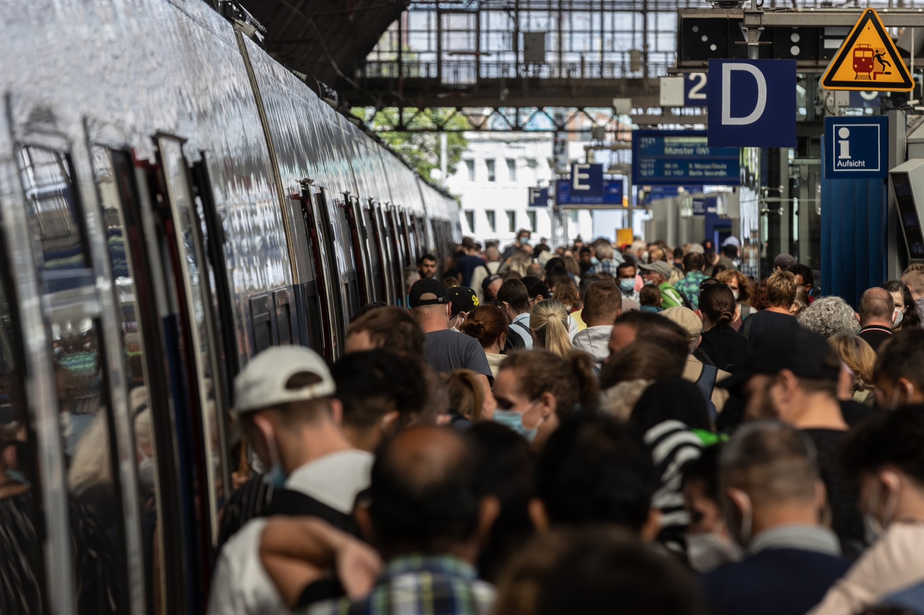
Foto: Lando Hass
Es wird gebaut wie nie – und es wird gleichzeitig in diesem Sommer gefahren wie nie. 9-Euro-Ticket und eine Rekordzahl an Baustellen – sie bringen das Schienensystem an seine Grenzen. Eine Pünktlichkeitsquote von weniger als 60 Prozent ist ein Offenbarungseid für die DB: Ursprünglich waren für dieses Jahr 80 Prozent eingeplant. Diese Zahl hat Konzernchef Richard Lutz längst kassiert, verbunden mit dem Eingeständnis, das sei „alles andere als erfreulich“. Aber kaum verwunderlich angesichts einer langen Liste von Begründungen, die Vielfahrern vertraut ist: Stellwerkschaden, Signalstörung, stehen gebliebene Lok, Personen im Gleis, Personalbereitstellung. Im Kurznachrichtendienst Twitter berichtete kürzlich eine Nutzerin sogar davon, dass der Zug unabsichtlich in die falsche Richtung aus dem Bahnhof gefahren sei.
Woran liegt es? Hat die Politik dem Verkehrsträger zu viel zugemutet? Ist das System nicht mehr beherrschbar?
Wie kompliziert die Bahnwelt ist, wissen die mehr als 200.000 Mitarbeiterinnen und Mitarbeiter, die der Konzern in Deutschland beschäftigt, sehr genau. Viele von ihnen schieben in der gegenwärtigen Situation viel Frust vor sich her: „Unsere Kolleginnen und Kollegen fühlen sich als Prellbock zwischen den Fronten, sind überlastet und bekommen nicht immer die nötige Unterstützung“, klagt Konzernbetriebsratschef Jens Schwarz. Zugleich hielten sie „mit viel Herzblut und unter teilweise sehr schweren Bedingungen den Betrieb am Laufen“.
Erschwerend kommt hinzu: Die Beschäftigten sitzen häufig an Positionen, die die Kunden nicht sehen. Und die trotzdem letztlich in ihrer Gesamtheit über die Qualität der Bahn entscheiden.

Wie viele Fernverkehrszüge der DB sind pünktlich?

Ca. 70% sind richtig.
Im Fernverkehr schwankt die Pünktlichkeit seit 2010 zwischen 72,6% und 82%. So pünktlich wie 2020 mit 82% war der Fernverkehr seit 15 Jahren nicht mehr gewesen.
Der Regionalverkehr ist deutlich pünktlicher. 89,6% der Regionalzüge hatten im Juli 2022 weniger als 6 Minuten Verspätung.
59,9% der Fernverkehrszüge hatten im Juli 2022 weniger als 6 Minuten Verspätung.

Quelle: Deutsche Bahn

Till Schneider, Disponent
Es sind Menschen wie Till Schneider, 25 Jahre alt. Als Disponent der DB Regio in der Leitstelle Berlin ist er so etwas wie der Lotse des Zugverkehrs in Berlin, Brandenburg und Mecklenburg-Vorpommern. Schneiders Arbeitstag beginnt mit einer Bestandsaufnahme: Wo sind Baustellen und Einschränkungen? Wo können Züge nicht entlangfahren? Welches Personal arbeitet? Wo muss die Bereitschaft einspringen? Sind alle Anschlusszüge gemeldet? Sind die Züge sauber, gereinigt und gewartet? Ist das geklärt, klingelt meistens schon das Telefon. Im Schnitt führt Schneider 20 bis 30 Telefonate in der Stunde: mit Lokführern, Zugpersonal, Kundenbetreuern – unter anderem.
Seit sechs Jahren arbeitet Schneider für die Deutsche Bahn. Angefangen hat er mit einer Ausbildung zum Kaufmann für Verkehrsservice bei der Bahntochter DB Station und Service, die die Bahnhöfe betreibt. Seit November ist er Disponent. Über manche Planänderung weiß er schon am Morgen Bescheid, andere passieren überraschend. Wie jüngst die Explosion im Berliner Grunewald. Weil auf dieser Strecke viele Regionalzüge fahren, die von dem Vorfall betroffen waren, hat das Telefon geglüht. „Dann müssen alle mit anpacken, und jede Hand in der Leitstelle wird gebraucht, um aufzuräumen.“ Im Dreier-Schichtbetrieb besetzen immer mindestens fünf Mitarbeiter die Leitstelle.
Weshalb verspätet sich die Deutsche Bahn im Fernverkehr am häufigsten?

Nur in 16% der Fälle verschulden Störungen am Zug eine Verspätung. Störungen an der Strecke sind für 15% verantwortlich. Sie liegen also richtig:
50% der Verspätungen entstehen auf Grund von Störungen im Betriebsablauf, dazu zählen Verspätungen vorausfahrender Züge, Warten auf Anschlussreisende, Verspätung aus vorheriger Fahrt, verspätetes Personal aus vorheriger Fahrt oder verspätete Bereitstellung.
(Die Werte ergeben sich aus 245.000 Verbindungen im Fernverkehr mit mindestens sechs Minuten Verspätung oder mindestens einem ausgefallenen Halt vom Dezember 2019 bis Mai 2022.)

Quelle: Zugfinder

Kati Endemann, Kundenbetreuerin
Auch wenn die Bahn nichts für den Brand in Grunewald kann: Genervt sind die Fahrgäste trotzdem, wenn ihr Zug Verspätung hat. Wie man mit ihnen umgeht, weiß Kati Endemann. Sie kennt die wütenden Bahnkunden, die ihren Anschlusszug verpassen, trotzige Fahrgäste ohne Ticket und laute Fußballfans, die in der Regio mit Dosen herumschmeißen. Die gebürtige Dresdnerin arbeitet seit 1986 für die Bahn, in der DDR noch Reichsbahn genannt. Von 1999 an war sie in Nürnberg Zugbegleiterin für die DB Regio, inzwischen heißt der Beruf „Kundenbetreuerin“. Aus der Fassung bringt Endemann so schnell nichts. „Das hat noch keiner geschafft“, sagt die 51 Jahre alte Kontrolleurin und lacht. „Immer wieder sagen Fahrgäste zu mir: ‚Wie der mit Ihnen umgegangen ist, dass Sie da ruhig geblieben sind . . .!‘ Aber ich denke mir: Es bringt ja nichts.“
Endemanns Arbeitstage beginnen selten zur gleichen Uhrzeit. Sie betreut Züge in Bayern, fährt mit der Mittelfrankenbahn im Nürnberger Raum oder mit der Regionalbahn zwischen München und Würzburg. Wenn sie Frühschichten macht, die sie am liebsten mag, geht es um drei Uhr los, um vier oder um fünf. „Sie müssen sich jeden Abend überlegen, wann Sie Ihren Wecker stellen“, sagt sie. Ob sich die Kunden in der Bahn um drei Uhr morgens von denen um zehn Uhr unterscheiden? „Da muss ich ganz ehrlich sagen, für mich sind das alles Menschen.“ Sie mache keine Unterschiede. „Wenn ich am Bahnsteig stehe, dann sage ich jedem ‚Guten Tag‘ und öffne die Tür. Und dann dürfen alle bei mir einsteigen. Ich weiß dann, sie fühlen sich wohl, und das ist das Wichtigste.“
Welcher Bahnhof kostet Sie keine Nerven?

Sie haben den Bahnhof Kassel-Wilhelmshöhe gewählt. Das ist leider falsch! Der Bahnhof Kassel-Wilhelmshöhe belegt im Ranking den letzten Platz. Der passagierfreundlichste Bahnhof ist der Nürnberger Bahnhof. Neben dem Nürnberger Hauptbahnhof konnten auch der Hannover Hauptbahnhof und der Leipziger Hauptbahnhof überzeugen. Berlin landete nur auf Rang 21.

Quelle: Deutsche Bahn

Köln-Deutz, Gleis 11
Trotz Verspätung geht es den Sternkopfs auf Gleis 11 am Bahnhof Köln-Deutz ganz gut. Sie haben sich mit der halbstündigen Verspätung ihres Zuges arrangiert und sitzen nun auf einer hüfthohen Mauer, davor stehen ihre Rollkoffer. Anke Sternkopf hält ihr Gesicht mit geschlossenen Augen in die warmen Sonnenstrahlen. „Der Weg ist das Ziel“, sagt ihr Mann Maik. Über Köln-Deutz soll es zum Hauptbahnhof in Düsseldorf gehen und von dort aus zum Flughafen. Am Abend wird sie ein Flugzeug nach Ägypten bringen. Die Anreise mit dem Zug war ohnehin in den Flugtickets inbegriffen.
„Das ist der erste richtige Urlaub seit Langem“, sangt Anke Sternkopf. Sonst fahren sie immer mit dem Auto – dem Hund zuliebe. „Der ist jetzt bei der Oma“, sagt sie und presst die Lippen aufeinander. Die Entspannung soll schon auf dem Weg zum Flughafen beginnen, hat sich die Familie vorgenommen. Deswegen haben sie bei jedem Umstieg einen zeitlichen Puffer eingeplant. In Köln-Deutz hätten sie schon einen früheren Zug nach Düsseldorf nehmen können, ließen ihn aber vorbeifahren. „Im nächsten ICE haben wir Sitzplätze reserviert, das ist dann entspannter“, sagt Maik Sternkopf. „Wir haben ja Urlaub“, sagt seine Frau und lacht.

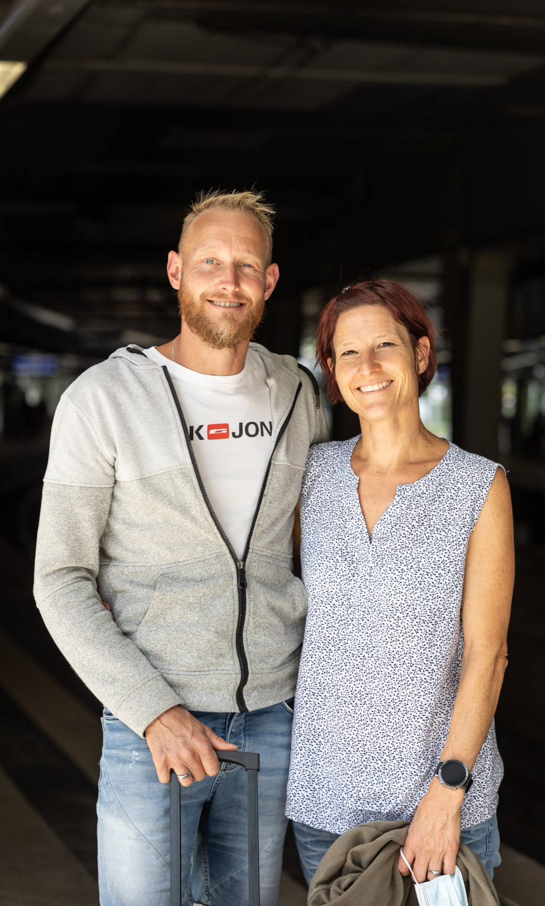
Foto: Lando Hass

Alexander Wahl, Planer
Etwa drei Autofahrtstunden von Köln-Deutz entfernt steht Alexander Wahl im osthessischen Landrückentunnel. Er ist elf Kilometer lang, der längste Eisenbahntunnel in Deutschland. Wahl steht ein paar Hundert Meter vom nördlichen Ausgang entfernt. Normalerweise rasen hier Züge mit bis zu 280 Stundenkilometern durch. Jetzt ist nur das dumpfe Klackern der Betonfliesen über den tiefen Kabelkanälen neben den Gleisen zu hören, wenn einer der Bauarbeiter darüberläuft. „Achtung, hier steht ein Deckel hoch“, sagt Wahl. Der Tunnel ist ausgeleuchtet. Die Luft ist trocken und kühl. Der Eisenbahntunnel gehört zu einer Baustelle, die es in dieser Größenordnung in der Geschichte der Deutschen Bahn noch nicht gegeben hat. Von 2019 bis 2023 wird die Schnellfahrstrecke zwischen Hannover und Würzburg saniert. 327 Kilometer Strecke, 49 Brücken, 63 Tunnel – die größte Baustelle im Streckennetz. In den fünf Jahren sollen eine Million Tonnen Schotter, 700.000 Schwellen und 235 Weichen verbaut werden. So haben es unter anderem Wahl und sein Kollege Hannes Tesch geplant.
Die Strecke wurde vor mehr als 30 Jahren offiziell in Betrieb genommen, ausgelegt für einen Schienenverkehr, den es so nicht mehr gibt. Kurz zuvor haben die Bundesbahn und die Reichsbahn erstmals ein gemeinsames „Kursbuch“ herausgebracht. Auch das Schienennetz zwischen Ost und West wächst nun wieder zusammen – und soll moderner werden. Am 2. Juni 1991 verlässt der erste ICE, getauft auf den Namen „Münchner Kindl“, den Bahnhof Hamburg-Altona gen Süden. Der Beginn des „Hochgeschwindigkeitszeitalters“, heißt es damals. 22 Züge zählt die ICE-Flotte seinerzeit auf der Strecke. Heute rasen täglich 110 Fernzüge über die Gleise, nachts donnern 26 Güterzüge darüber. 42 000 Fahrgäste nutzen die Strecke jeden Tag. „Das ist wie eine Operation am Rückgrat eines Menschen“, sagt Tesch. Die Belastung hat ihre Spuren hinterlassen. Die Gleise, die Weichen, der Schotter müssen ausgetauscht werden. Der Gleiskopf, der obere Teil, über die mit jeder Fahrt die Räder reiben, ist nach drei Jahrzehnten abgefahren.

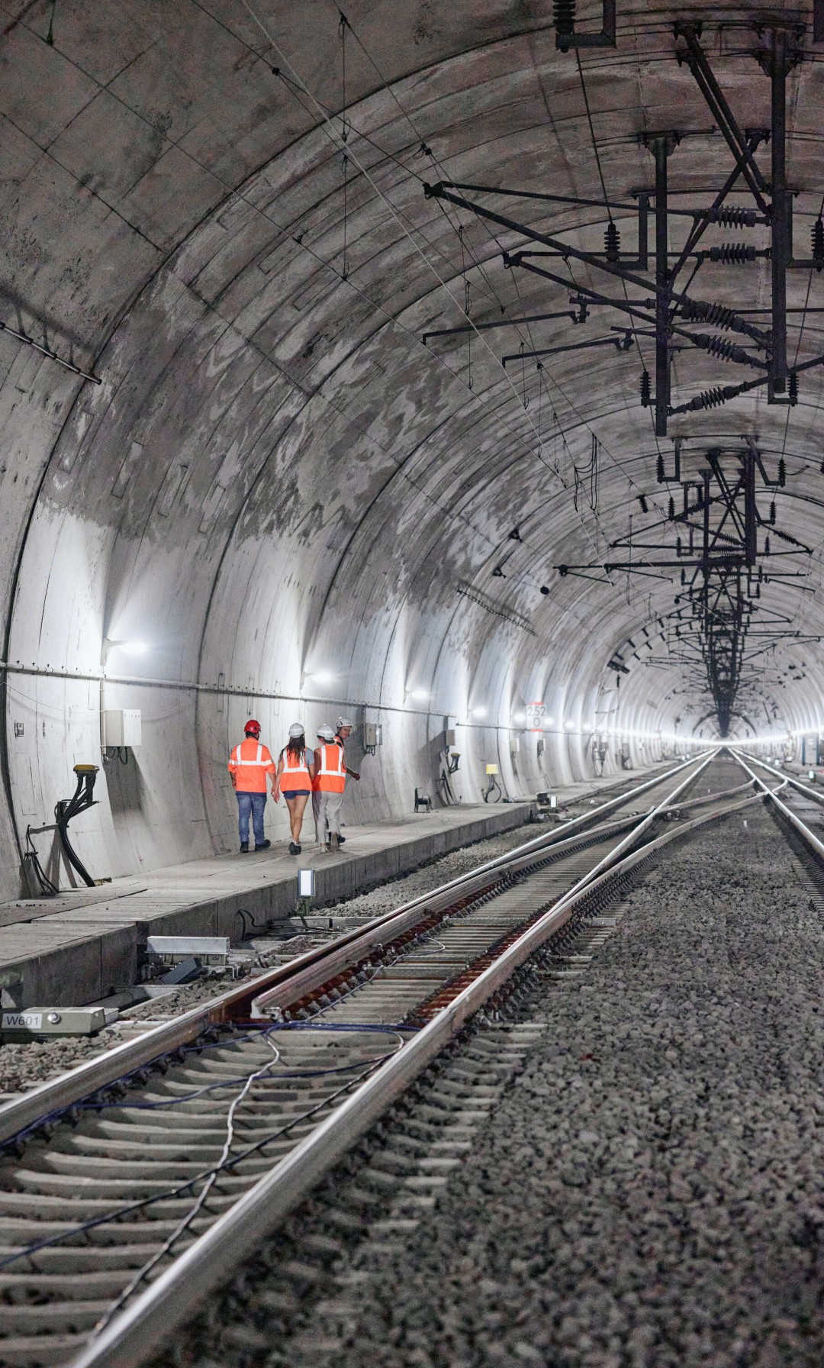
Foto: Domenic Driess
Wie viel Prozent des deutschen Bahnnetzes ist verstromt?

Sie wählten 86%. Soweit ist die Bahn noch nicht.
61%
des Deutschen Bahnnetzes sind verstromt. Damit liegt die Bundesrepublik zwar über dem EU-Durchschnitt, aber deutlich hinter den führenden Ländern.
100%
des Bahnnetzes sind in der Schweiz verstromt.
86% in Belgien
76% in Niederlanden

Quelle: Deutsche Bahn

Ronny Poburski, Werks-Teamleiter
Nicht nur Gleise verschleißen, auch die Züge, die täglich im Einsatz sind. Um sie am Rollen zu halten, werden sie regelmäßig gewartet und repariert. Dafür gibt es zum Beispiel das DB-Instandhaltungswerk Rummelsburg in Berlin, eines von rund einem Dutzend in Deutschland. In 7,50 Meter hohen Regalen liegen zwischen S-Bahn-Gleisen und der Spree mehr als 35 000 Ersatzteile. Durch die dunklen Gänge des riesigen Lagers fahren Gabelstapler. Ronny Poburski, 44 Jahre alt, geht mit Stahlkappenschuhen, orangener Warnweste und Helm durch das Reich der Bahnersatzteile. Er ist Teamleiter der Abteilung Disposition und Support in der Materialwirtschaft und dafür zuständig, dass Ersatzteile bestellt, punkt- und minutengenau in den Werkstätten verbaut werden können. „Hier lässt sich wirklich alles finden, was ein ICE benötigt.“
Poburski ist schon lange Eisenbahner. Nach seiner Ausbildung zum Elektriker arbeitete er zunächst bei Siemens und wechselte 2004 zur DB Regio nach Bayern. In Rummelsburg ist er seit 2015 Teamleiter. Sechshundert Mitarbeiter sorgen im Werk Rummelsburg dafür, dass die Züge der ICE-Baureihen 2, 3, 4 und T gewartet, gereinigt und instand gesetzt werden. Reparaturen finden hier ebenso statt wie der Austausch von Teilen. Am häufigsten werden Luftfilterelemente und -matten gewechselt, sagt Poburski. „Diese werden bei der Belüftung eingesetzt und verstauben relativ schnell.“ Die größten Teile, die in Rummelsburg lagern, sind ICE-Triebwagenmotoren und Drehgestelle. Sie wiegen zwischen sechs und acht Tonnen.

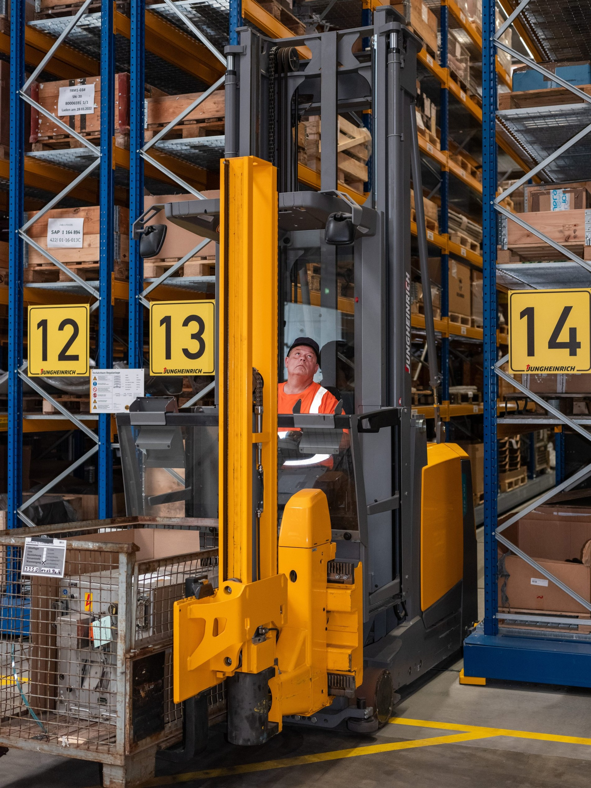
Foto: Jens Gyarmaty

Ausfälle verhindern
In einer Ecke der Lagerhalle stehen „Steamer“ – Mikrowellen, die in den Bordbistros zum Einsatz kommen. Im selben Regal lagern Ledersitzpolster für die erste Klasse. Dahinter Bordcomputer, von denen es nur eine Handvoll als Ersatz in ganz Deutschland gibt. Die verschiedensten Luftfilterelemente sind neben den riesigen Zugbatterien aufgestapelt, die im Falle eines Stromausfalls dafür sorgen, dass im ICE weiterhin das Licht leuchtet und die Toiletten funktionieren.
Schon beim ersten Blick in das hochmoderne Lager, das mithilfe eines digitalen Systems verwaltet wird, fällt auf, wie komplex die Logistik der Ersatzteile bei der Deutschen Bahn ist. Täglich fahren etwa achtzig Züge in Rummelsburg ein, werden untersucht, gewartet und wieder dem DB-Flottenmanagement übergeben. „Die Wartung kann mal nur aus einer Wasserbefüllung und dem Absaugen von ‚Grauwasser‘, so heißt das Toiletten- und Abwasser der ICEs im Bahnjargon, aber auch aus dem vollständigen Austausch aller ersetzbaren Teile eines ICE bestehen“, sagt Poburski. Dieser Prozess heiße Vollrevision und dauere bis zu fünf Wochen.
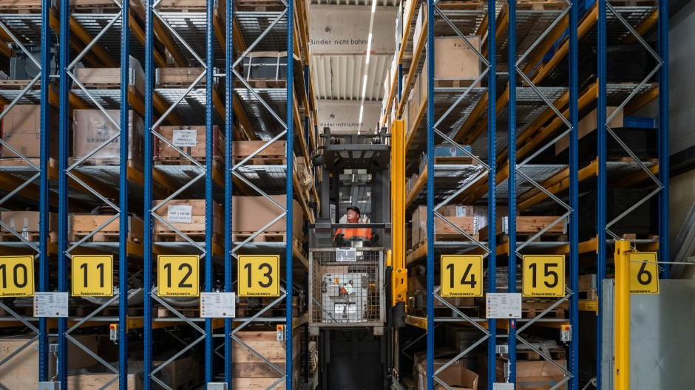
Foto: Jens Gyarmaty
Nur ein paar Kilometer von Rummelsburg entfernt stehen sechs Bildschirme vor Till Schneider. Der Grunewald brennt, und er muss dafür sorgen, dass die Züge trotzdem ans Ziel kommen. Dafür greift er auf ein „Zeit-Weg-Linien-Tool“ zurück, das die Pünktlichkeit von Zügen bestimmt. Seit 20 Jahren verwenden Disponenten der DB dieses Hilfsmittel. Schneider trägt eine Entscheidung ein, und das System gibt ihm an, wie viel Verspätung ein Zug haben wird. So kann er schnell eingreifen. Mithilfe des Programms entscheidet er, wie der Grunewald umfahren wird. Ohne Verspätungen geht das nicht, aber es ist besser, als einen Zug gar nicht fahren zu lassen. „Wir nehmen lieber Verspätungsminuten in Kauf, sodass die Leute wenigstens von A nach B kommen“, sagt Schneider. Das hat im Fall von Grunewald gut funktioniert: Kein Zug fiel auf der Strecke aus.

Züge über den Bildschirm verfolgen
Seine Computerprogramme erlauben Schneider, den Zugverkehr konstant zu beobachten. „Ich kann sehen, wo Züge waren und sein werden.“ Ansonsten verwendet er Personal- und Fahrzeugprogramme sowie Jahresfahrpläne aller Züge. Doch ein Hilfsmittel fehlt ihm: Künstliche Intelligenz, die schon in den S-Bahn-Leitstellen in München, Stuttgart und Rhein-Main im Einsatz ist. „Ich bin ein bisschen neidisch. Ich hätte das gerne, um das mal zu testen.“ Damit können laut Schneider Verspätungsminuten erheblich reduziert werden. Denn trotz der Erfahrung eines Disponenten könne ein Mensch Entscheidungen nie so genau und präzise treffen wie KI. „Das ist das Nonplusultra, was man sich als Disponent wünscht.“
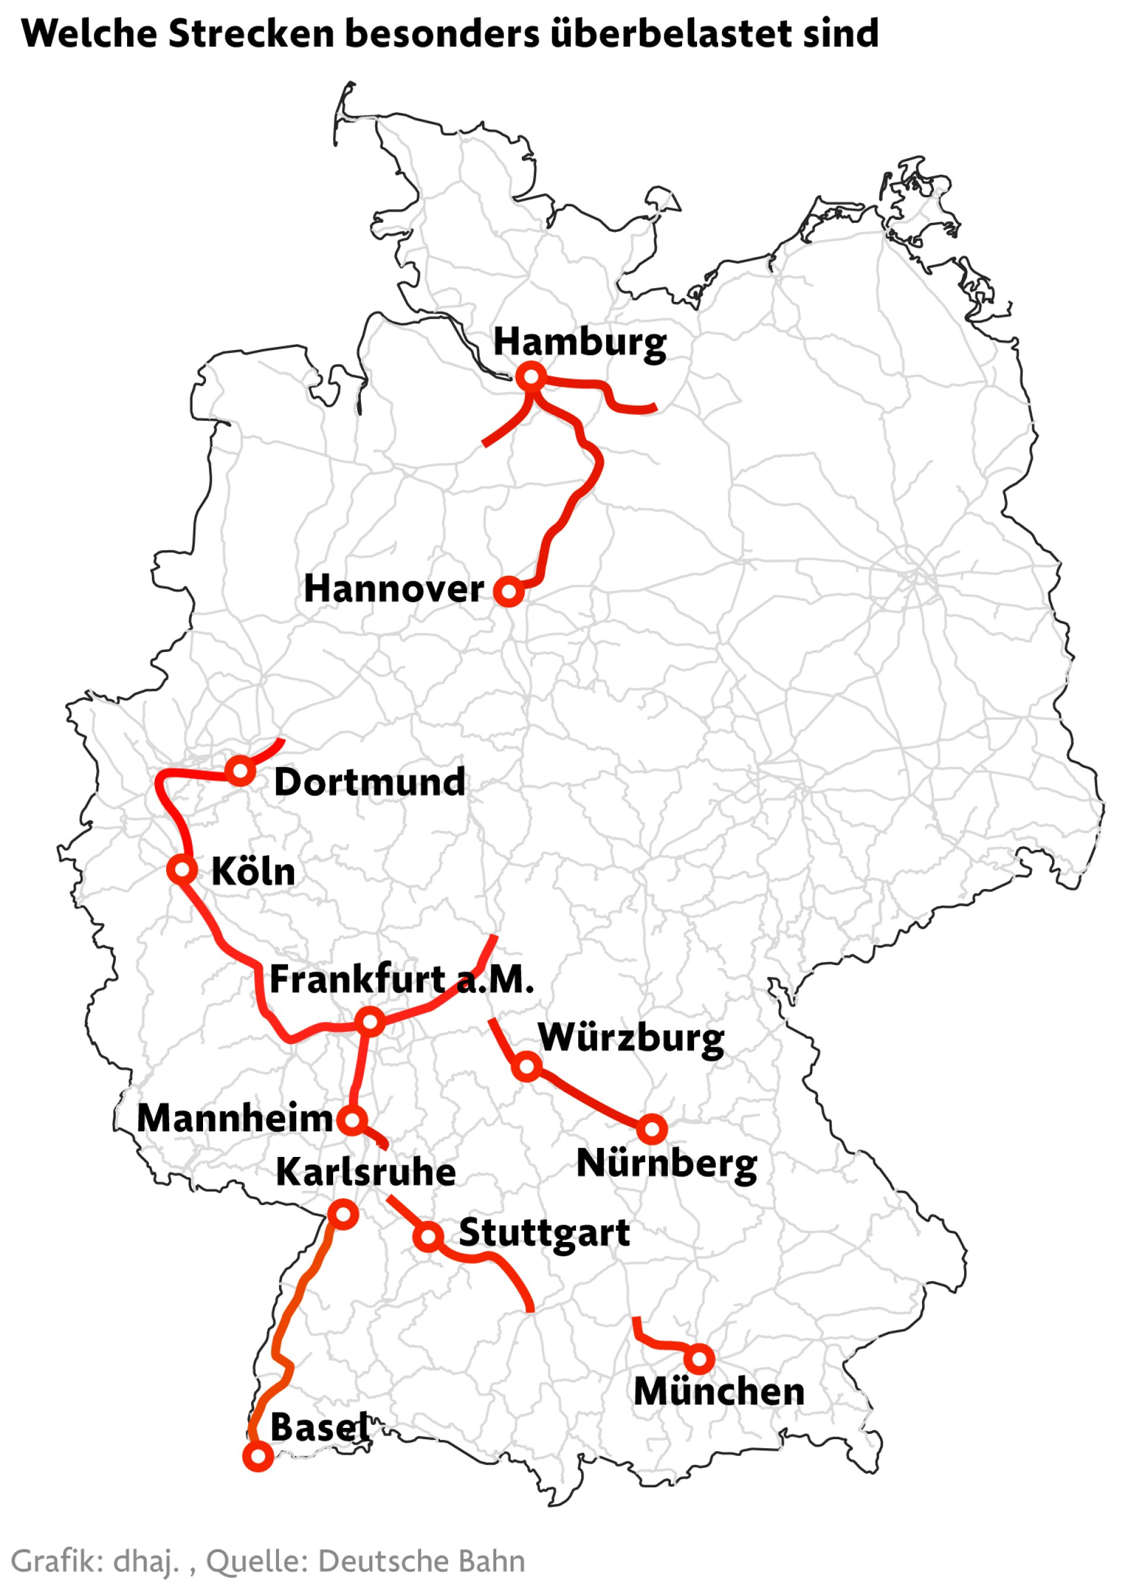
Grafik: Dana Hajek
Durch das 9-Euro-Ticket hat Schneider einen deutlichen Zuwachs im Fahrgastaufkommen erlebt. „Ich freue mich, wenn wir mehr Leute für die Schiene gewinnen können.“ Er wünscht sich, dass das Ticket verlängert wird, obwohl er oft für Hunderte Reisende den Anschluss organisieren musste. Sie alle in den Sommerferien in den Urlaub zu bringen und dann von den Kundenbetreuern die Rückmeldung zu bekommen, dass trotz hohen Fahrgastaufkommens alles gut geklappt hat, freut ihn. „Die Leute sind glücklich und können an den Strand. Das ist zuletzt doch die beste Belohnung für einen Disponenten.“
Auch Kundenbetreuerin Kati Endemann hält das 9-Euro-Ticket für eine gute Idee, auch wenn die Züge dadurch voller sind. Die Mehrarbeit winkt sie ab: „Arbeit ist immer gut.“ Doch der Zuwachs an Passagieren hat auch zu absurden Situationen zwischen Kunden geführt. An einem Wochenende im Rheingau prallten Wanderer im Zug auf Festivalbesucher außerhalb, die sich gegenseitig ankeiften. Die draußen verlangten, die drinnen sollten Platz machen. Die drinnen verlangten, die draußen sollten nach einer anderen Fahrmöglichkeit suchen. Eine ältere Frau hoch in den Achtzigern, der ein anderer Kunde fast auf den Füßen stand, rief: „Eine Schande, dass die Bahn das zulässt.“
Für Endemann und ihre Kollegen bedeutet Arbeit auch: enge Beziehungen zu Menschen halten. „Letztens habe ich eine Frau im Zug gehabt, da habe ich mich gewundert, dass ihr Lebensgefährte nicht da ist.“ Die Seniorin habe ihr dann erzählt, dass er gestorben sei. „Und dann haben wir beide dagesessen und geweint. Ich war zwar in Uniform, natürlich, aber das hat mir so wehgetan.“ Mehr als 20 Jahre lang hat sie seine Fahrkarten kontrolliert.
Wie viele Personen reisten 2021 durchschnittlich pro Jahr mit dem ICE?

Sie haben 99 Millionen gewählt. Da haben Sie wohl eine ältere Statistik gesehen!
Rund 57 Millionen Fahrgäste reisten im Jahr 2021 mit einem ICE der Deutschen Bahn.
Dies sind deutlich weniger als 2019, als es noch knapp 99 Millionen Fahrgäste waren. Der Rückgang ist auf die gesunkene Mobilität im Zuge der Corona-Pandemie zurückzuführen.

Quelle: Deutsche Bahn

Unterwegs mit den Kunden
Der Job ist nicht immer so emotional, manchmal im Gegenteil. Gefährliche Situationen hat Endemann zwar selten erlebt. Aber wenn, dann hat sie sich so verhalten wie immer. Einmal am Bahnhof Emskirchen, als sie am Gleis merkte, dass etwas nicht stimmte. „Irgendwer hatte da Sachen durch die Gegend geschmissen.“ Im Zug hörte sie Lärm aus der Toilette, jemand schlug von innen gegen die Wand. Was macht man dann? „Dann habe ich geklopft und gefragt: ‚Entschuldigung, ist Ihnen irgendwas passiert, kann ich helfen‘?“
Der Mann habe die Tür aufgemacht. „Er hat gesagt, ‚nee, alles gut‘, sich hingesetzt und die Fahrkarte gezeigt. Gott sei Dank hat das funktioniert.“ Natürlich, sagt Endemann, hätte das auch anders ausgehen können. „Aber wenn jemand aggressiv ist, bringt es nichts, auch aggressiv zu sein.“ Obwohl es schwierige Fahrgäste gibt: Endemann kann sich nicht vorstellen, ausschließlich im Büro zu arbeiten. Sie will „draußen“ bleiben. „Es gibt nicht nur positive Menschen, klar. Aber schön ist es doch, wenn der Mensch dann trotzdem aussteigt und Ihnen einen ‚schönen Tag‘ wünscht.“
Draußen ist auch Projektleiter Wahl, aber mit Fahrgästen hat er nichts zu tun. Die gesamte Schnellfahrstrecke von Würzburg bis Hannover ist in vier Abschnitte eingeteilt. 500 Menschen sind bei der Bahn mit dem Projekt beschäftigt – 400 auf der Baustelle und weitere 100, die abrechnen, einkaufen, den Fortschritt überwachen. „24 Stunden am Tag, sieben Tage die Woche“, sagt Tesch.
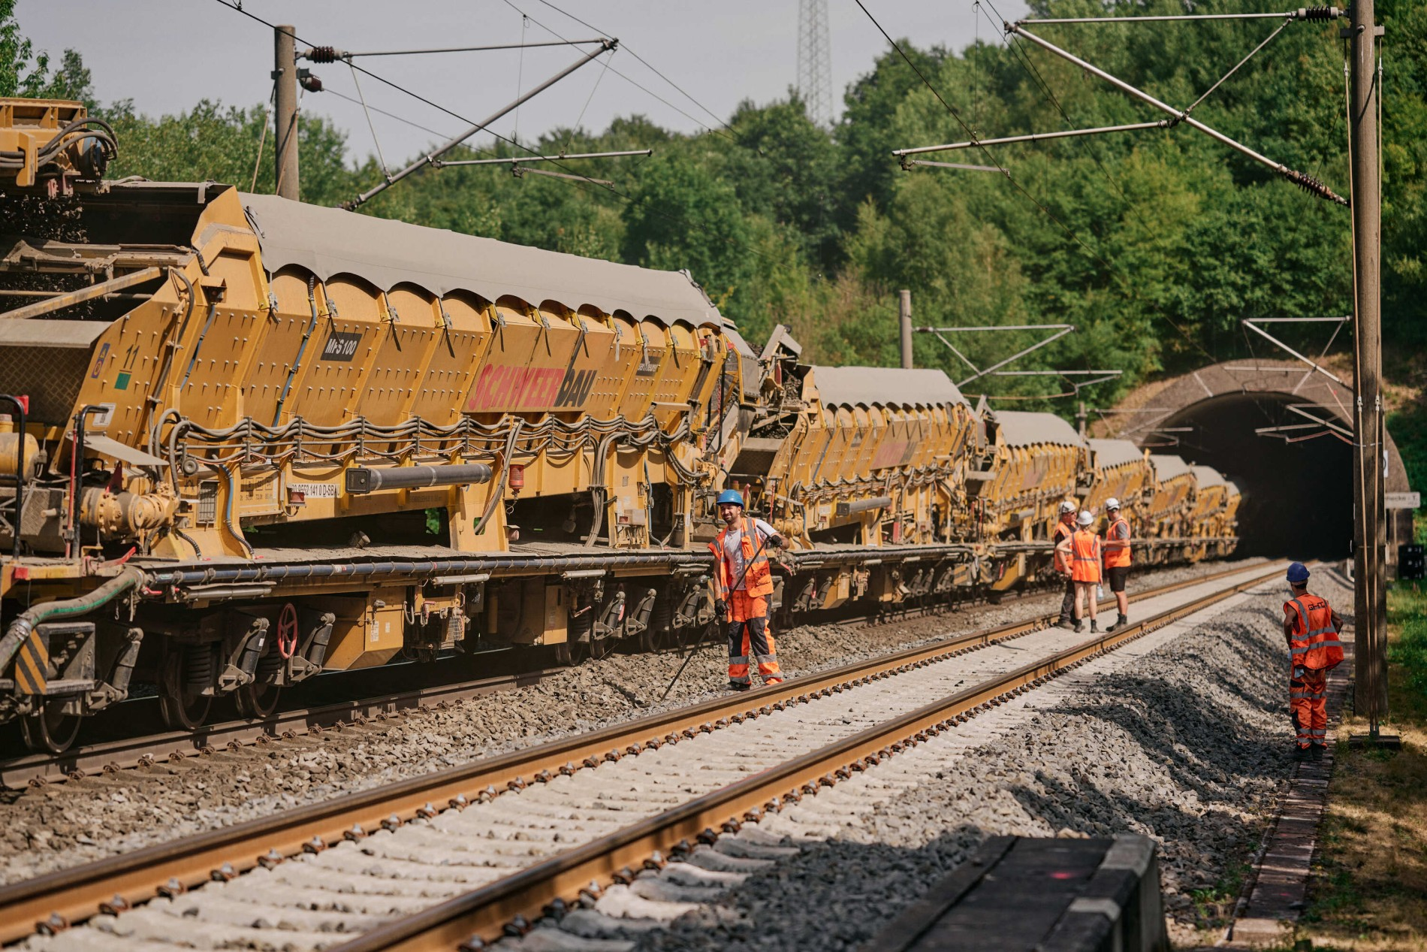
Foto: Domenic Driessen
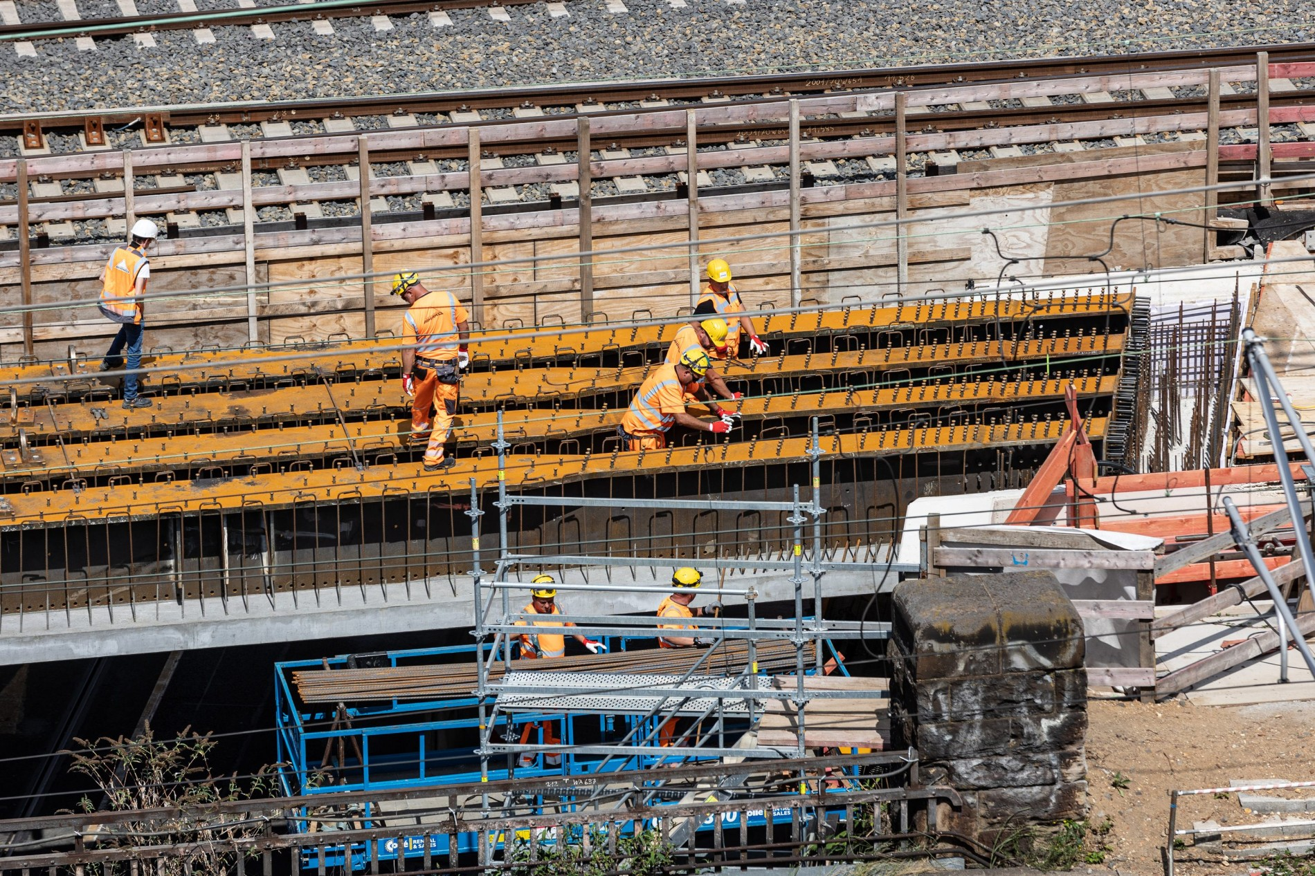
Foto: Lando Hass
Derzeit geht zwischen Fulda und Burgsinn in beiden Richtungen nichts mehr – Komplettsperrung. Seit Mitte Juni ist die Strecke gesperrt, bis Mitte Dezember wird noch gebaut. Die Züge werden umgeleitet. Waren es vorher von Würzburg nach Fulda 28 Minuten Fahrt, können es jetzt bis zu 60 Minuten sein. Die Weichen, mit denen ICEs die Gleise wechseln, müssen in dem Streckenabschnitt ausgetauscht werden.
Am „Herzstück“ der Weiche, unmittelbar vor dem Übergang ins andere Gleis, geht es um Zehntelmillimeter. „Hier darf es keine Unebenheiten geben“, sagt Wahl. Eine Weichenverbindung ist hier mehr als 400 Meter lang. „Damit man in einem flachen Bogen diese hohen Geschwindigkeiten fahren kann, ohne dass der Fahrgast den Komfort verliert und im Bistro die Gläser umfallen.“
Auf der Brücke, die unmittelbar auf das nördliche Ende des Tunnels folgt, ist es staubig, heiß und laut. Von hier sind es nur noch 24 Kilometer bis nach Fulda. Die Maschine, die auf der Brücke ihre Arbeit verrichtet, sieht auf den ersten Blick aus wie ein Güterzug. Meter für Meter arbeitet sie sich auf den Gleisen vor, um den Schotter darunter auszutauschen. Mehrere ockerfarbene Wagen hängen aneinander, große Schläuche und Förderbänder verbinden einzelne Zugteile. Durch Reibung und Wetter verliert der Schotter seine scharfen Kanten – genau das ist aber wichtig, damit er sich ineinander verhakt und das Gleisbett stabil liegt. Wenn es gut läuft, schafft die Maschine etwa 180 Meter in der Stunde. Die Hitze, der Staub, die Schichtarbeit: „Die Arbeit hier ist eine unheimliche Herausforderung für die Menschen.“ Wenn Gleise, Weichen und Schotter ausgetauscht sind, folgt die Kleinarbeit wie die Erneuerung der Signaltechnik. „Das ist ähnlich wie beim Hausbau“, sagt Wahl. „Wenn der Rohbau erstellt wird, sieht man, dass was passiert. Dann kommen irgendwann die nachfolgenden Gewerbe, wie der Elektriker oder der Verputzer, und dann dauert es noch ein wenig.“ Momente der Überforderung empfindet er auf der Großbaustelle nicht: „Wir sind alle lang genug dabei, um mit der Größe des Projektes umgehen zu können. Man nähert sich so einem Berg ja langsam, Schritt für Schritt, sieht ihn – und kann sich drauf einstellen.“

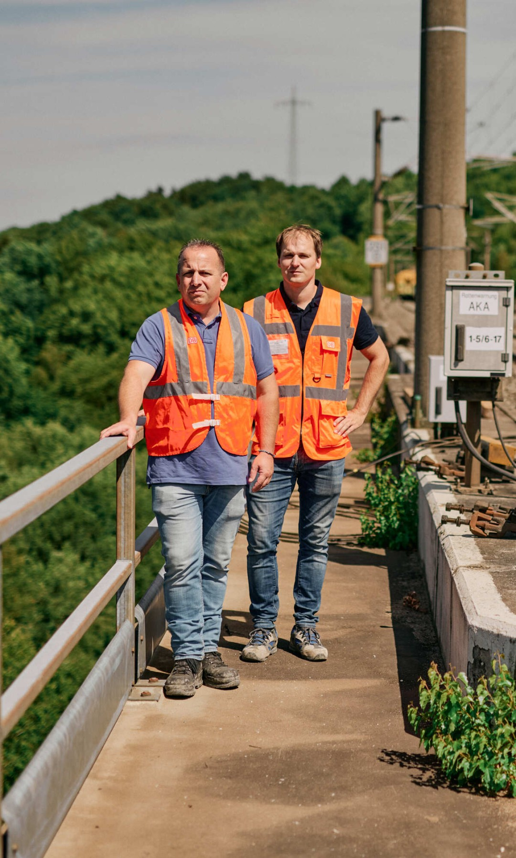
Domenic Driess

Wiebke Venohr, Flottenplanerin
Wie ein Berg türmt sich auch die Aufgabe von Wiebke Venohr vor ihr auf. Sie ist für die Flottenplanung der vierten ICE-Generation verantwortlich. Der ICE 4 soll das Rückgrat des Fernverkehrs werden. Bis 2025 wächst die Flotte alle drei Wochen um einen Zug an, 137 werden es am Ende sein. Venohrs Abteilung ist für die Instandhaltung der Züge zuständig. Das schließt Budget-, Personal- und Materialplanung in den Werken ein – ebenso wie Fahrplanwechsel und Neugestaltung. Regelmäßig müssen Teile vorsorglich ausgetauscht und geprüft werden. Arbeiten, die vom Hersteller vorgegeben sind, werden drei bis sechs Wochen im Voraus geplant. „Wir kennen den Grundstock an Instandhaltungsbedarf für die präventiven Arbeiten, also für das, was ich regelmäßig überprüfen muss. Aus Erfahrung können wir ungefähr abschätzen, welchen Bedarf wir an korrektiven Arbeiten haben. Dafür halten wir Kapazitäten in den Werken vor.“
Die Anzahl der Züge, die benötigt wird, schwankt je nach Auslastung. Der Bahn stehen täglich etwa 85 Prozent der Züge der ICE-4-Flotte zur Verfügung. Moderne Sensorüberwachung sorgt dafür, dass die Flottenplanung über den Zustand eines Zuges Bescheid weiß. Egal ob eine Kaffeemaschine kaputtgeht, die Klimaanlage ausfällt oder eine Tür nicht funktioniert. Zwei Wochen bis einen Tag vorher wird die langfristige Planung durch korrektive Arbeiten ergänzt. Kurzfristig anfallende Reparaturen machen etwa ein Drittel aus.
Wie ist die Lage des Schienennetzes?

Das haben Sie Recht. Die Lage des deutschen Schiennetzes ist verbesserungswürdig! In den letzten 25 Jahren hat der Personenverkehr um 40,8 Prozent und der Güterverkehr um 83,4 Prozent zugenommen, während das Schienennetz um 14,9 Prozent verkleinert wurde.
33.000 Kilometer
sind heute noch in Betrieb.
Seit 1994 wurde das Schienennetz um 5100 Kilometer reduziert.

Quelle: Allianz pro Schiene

ICE-Werk zum Boxenstopp
Im Werk Rummelsburg plant ein Computersystem die minutengenauen Vorgänge. Normalerweise ist ein ICE für eine Stunde im Werk: ein typischer „Boxenstopp“, bei dem die Lebensmittel im Bordbistro ausgetauscht und schnelle Reparaturen vorgenommen werden. Ronny Poburski kennt die Bahn und das komplexe Werkstattsystem, das hinter dem laufenden Zugbetrieb steckt, in- und auswendig. Doch die Prozesse wandeln sich, werden digitaler. Sogar 3-D-Drucker zur Herstellung von Ersatzteilen will die Bahn einsetzen.
Das Werk Rummelsburg gehört zu den modernsten Instandhaltungszentren Europas. Im Lager wird nach dem Just-in-time-Prinzip gearbeitet. Das heißt, Ersatzteile werden durch ein ausgeklügeltes Computersystem bestellt und übers Land verteilt. Wenn Teile benötigt werden, werden sie mithilfe von Speditionen in die Werkstatt gebracht. „Das ist wichtig für uns. Das Lager ist dadurch ordentlich organisiert, und wir sind schnell, wenn die Fahrzeugtechnik und die Werkstätten uns anfragen und wir sofort reagieren müssen.“ Bei einem Ersatzteilnotfall kommt es auf jede Minute an, sagt Poburski. „Wenn ein Zug in der Werkstatt steht, muss es schnell gehen. Jeder Zug, der im Werk ist, kann nicht im Personenverkehr eingesetzt werden.“
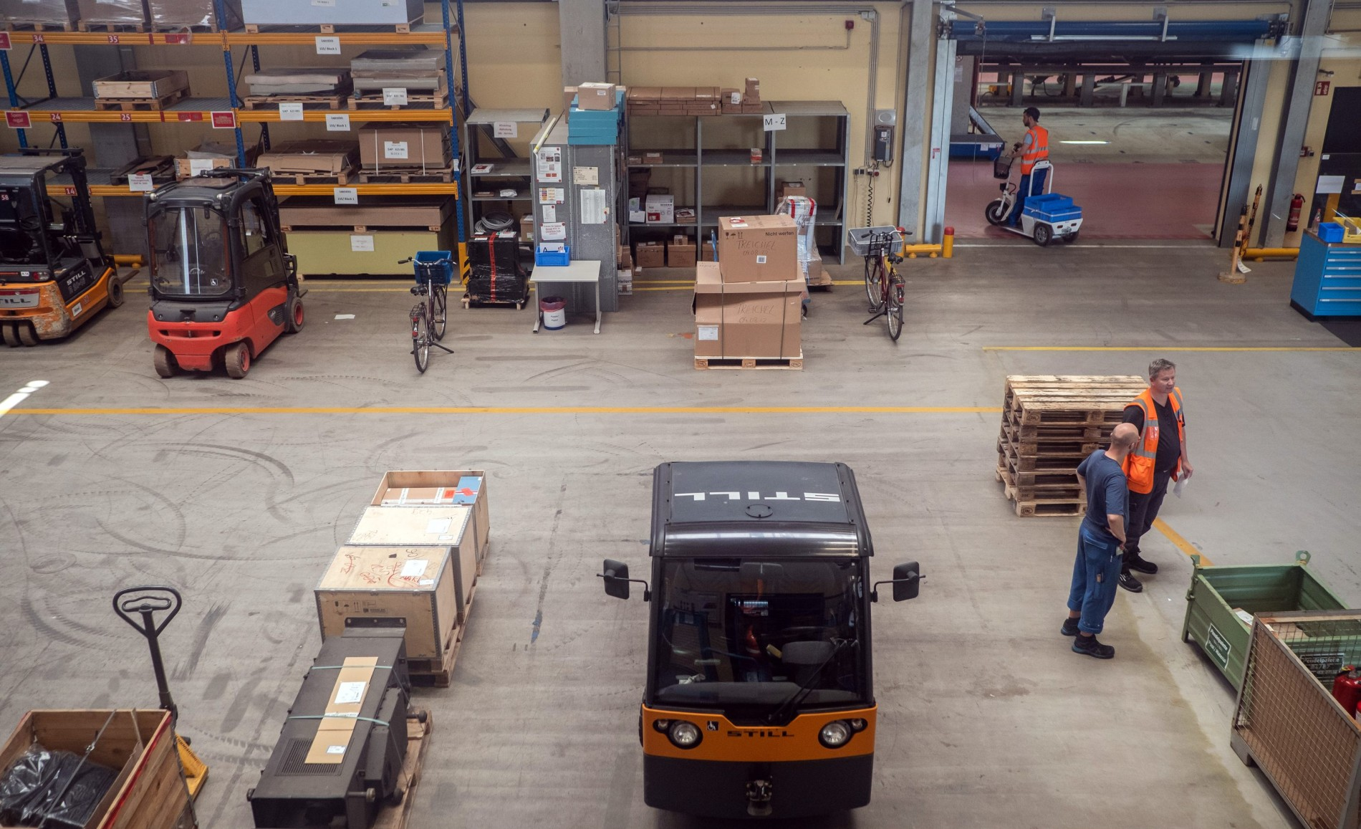
Foto: Jens Gyarmaty
Poburski versichert, dass die Materialdisposition und die Werkstatt zu den pünktlichsten Bereichen der Bahn gehören. Das liege auch an routinierten Prozessabläufen. Im Moment ist er wegen der Materialknappheit und der steigenden Energiepreise besorgt. Besonders Stahl, der in vielen ICE-Teilen verbaut ist, sei „teuer und nur mit langen Vorlaufzeiten“ lieferbar. Trotzdem werde die Materialwirtschaft moderner, sagt er. „Dadurch wird auch der Zugverkehr auf der Schiene pünktlicher.“
Was wann instand gehalten wird, organisiert Wiebke Venohr. Sicherheit geht vor: Hat ein Zug einen Unfall, kann es aus zeitlichen Gründen passieren, dass eine kaputte Kaffeemaschine im Zug nicht mehr repariert wird. „Am Ende des Tages ist der Triebzugausfall immer das, was wir am allerwenigsten wollen.“ Ob ein Zug ausfällt, entscheidet sie nicht allein. Sie klärt vorher mit anderen Flotten, ob eine andere Baureihe als Ersatz fahren kann, wie viele Reisende gebucht sind und ob diese genug alternative Verbindungen haben.
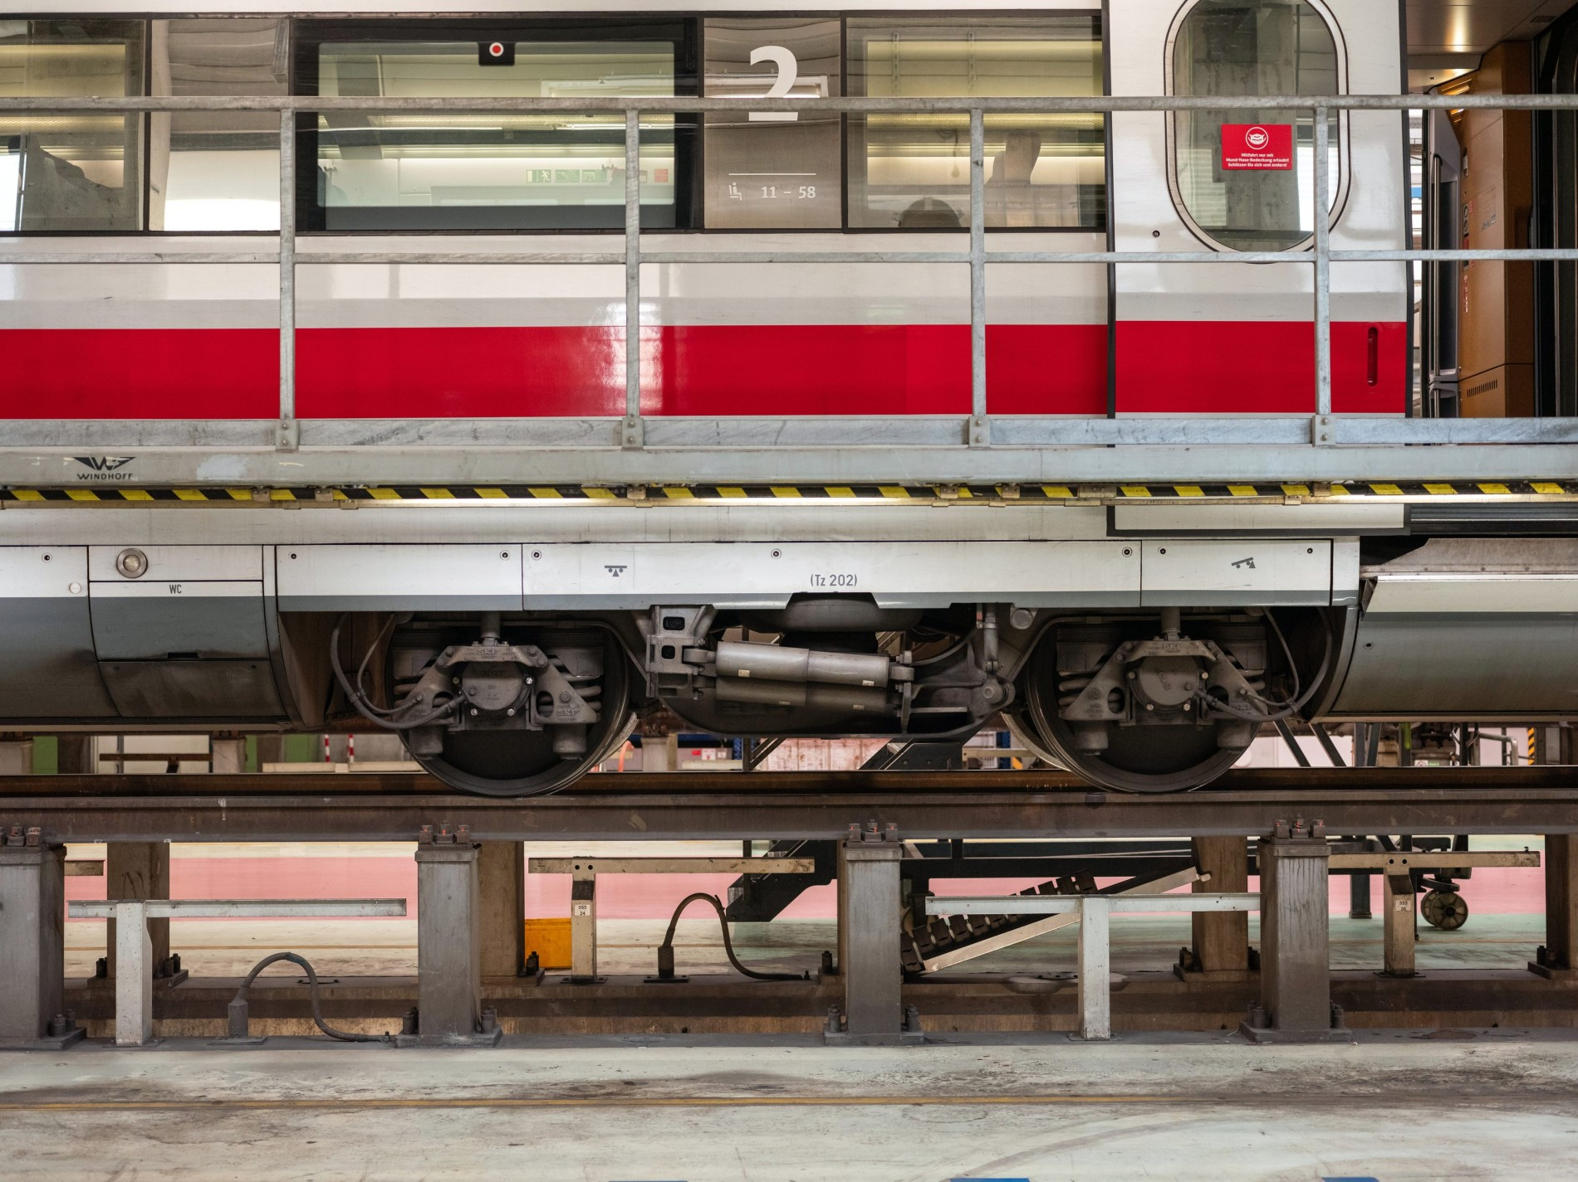
Foto: Jens Gyarmaty
Immerhin: Die neuen ICEs halten auch bei Hitze gut durch, wie Wiebke Venohr berichtet. Grundsätzlich helfe die Verjüngung der Flotte, um die größten Probleme zu lösen. Die Planerin versteht, dass Menschen genervt sind von Verspätungen wegen ausfallender Klimaanlagen. „Wenn ich selber mit dem Zug fahre und ich bekomme das mit, dann spreche ich Reisende tatsächlich auch an“, erzählt sie. Zumindest die, bei denen sie den Eindruck habe, dass sie ernsthaftes Interesse an den Gründen haben. „Wenn man die Hintergründe etwas erklärt, gibt es auch Verständnis.“ Venohr weiß, wie viele Konzernabteilungen und Systeme ineinandergreifen müssen, damit alles klappt: „Es ist Technik, es ist auch noch ganz viel Mensch.“ Und äußere Einflüsse, wie Stürme oder Wildunfälle. „Es ist einfach so ein riesengroßes ultrakomplexes System, bei dem man nicht über jeden Einflussfaktor die Kontrolle hat.“
An Gleis 11 am Bahnhof Köln-Deutz ist es mittlerweile 13.12 Uhr. Das Führerhaus von ICE 726 rollt mit 35 Minuten Verspätung in den Bahnhof ein. Wagen für Wagen zieht an Familie Sternkopf vorbei. Durch die verdunkelten Fenster lassen sich die Umrisse der Fahrgäste erhaschen, die Lampen im Bordbistro leuchten. „Gleis 11, Einfahrt ICE 726 nach Essen Hauptbahnhof über Düsseldorf Hauptbahnhof. Abfahrt ursprünglich 12.27 Uhr. Dieser Zug verkehrt heute in umgekehrter Wagenreihung“, hallt eine Frauenstimme aus den Lautsprechern. Die Sternkopfs sind vorbereitet. Vor ihrem Platz in der Sonne müsste der Wagen mit den reservierten Plätzen zum Stehen kommen. Der ICE wird langsamer, Metall reibt an Metall, ein lautes Quietschen. Der Zug stoppt. Die Türen gleiten auf, Fahrgäste hechten die Stufen herunter, wuchten Koffer heraus. Das Gleis füllt sich, Menschen strömen dem Ausgang entgegen. Familie Sternkopf eilt mit ihren Rollkoffern zur richtigen Tür. Der ICE verschluckt einen nach dem anderen. Ein schrilles Pfeifen, dann gleiten die Türen zu, und der Zug rollt los.

